Cette documentation n'est plus mise à jour. Veuillez vous référer au portail Hello-CATI : https://hellocati.inrae.fr

Soutien à Projets Innovants et Structurants | SaPIs
Soutien à Projets Innovants et Structurants sur le numérique pour les collectifs CATI, PEPI et pépinière numérique.
Toujours dans le cadre de ses missions d’appui à l’animation inter-CATI (et aussi de la communauté PEPI-2G) la DipSO propose une action annuelle de Soutien à Projets Innovants et Structurants (SaPIs).

Calendrier des demandes SaPIs
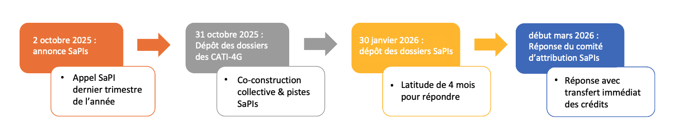 Calendrier des demandes SaPIs 2026

Points importants :
- la possibilité de projets pluri-annuels ne sera pas non plus effective pour cette édition, du fait de la transition entre deux générations de CATI (3ème et 4ème générations). La DipSO continuera de soutenir l’inter-CATI sur la future génération des CATI.
- l’inscription du projet dans une des priorités d’un des 6 objectifs stratégiques du plan Données pour la science (précisées dans le formulaire de demande)
- le positionnement du projet, comme projet pilote (PoC) et/ou projet structurant (création ou animation d’une communauté, liens entre CATI, etc)
- les livrables attendus sont :
  - des nouveaux outils et/ou services dans le cycle de vie de la donnée et/ou du code à destination des chercheur.e.s, ingénieur.e.s et technicien.ne.s, de communautés bien identifiées
  - des événements pour structurer un nouveau collectif ou lancer une nouvelle thématique, e.g. en inter-CATI ou sur des groupes PEPI-2G
  - une communication écrite et orale sur le projet lors des séminaires de cohésion inter-CATI/PEPI/Pépinière, le forum Discourse et, lorsque c'est opportun, une page de projet dans le wiki PEPI-2G pour le porter à connaissance auprès des collectifs.
Le soutien financier pourra bénéficier d’une enveloppe d’amplitude variable : de 2 000 à 20 000 €. Les indemnités de stagiaire sont éligibles, tout comme les prestations de conseil ou d'expertise. En revanche, les salaires de CDD, la prestation externe de production/réalisation et la formation ne le sont pas.
Les crédits accordés au titre de 2026 ne sont pas reportables en 2027, toute somme non engagée sera donc perdue. Le financement alloué sera transféré vers l’unité du porteur du SaPIs. Le porteur en lien avec le/la gestionnaire de son unité, sous un couvert de son directeur /directrice d’unité, s’engage à réaliser semestriellement un suivi financier avec reporting de dépenses réalisées qu’il/elle enverra au pôle DipSO et à la Cellule d’AniMation des collectifs du Numérique à INRAE.
Attention, pour toute action de formation, il ne convient plus de déposer un SaPIs. Il est en revanche fortement recommandé de répondre à l’appel à manifestation ForCoNum de formation collective autour du numérique en lien avec le plan Données pour la Science, hors du périmètre SaPIs (site web de dépôt).

Appel 2027
Intentions de SaPIs 2027
Retours des SaPIs précédants

Appel 2026
Dossier 2026
Espace de dépôt 2026 avec une clôture au 30 janvier 2026.
Retours des SaPIs précédants

Appel 2025
Dossier 2025 clôture le 20 décembre 2024.

Appel 2024
Dossier 2024 clôture le 22 décembre 2023.
FAQ

Appel 2023
Dossier 2023 clôture le 16 Décembre 2022.

Lauréats
Lauréats 2026 - 15 projets SaPIs
Lauréats 2025 - 12 projets SaPIs
Lauréats 2024 - 7 projets SaPIs
Lauréats 2023 - 7 projets SaPIs
Lauréats 2022 - 13 projets SaPIs
Lauréats 2021 - 6 projets SaPIs

